Sokna herrelag- bidrar til fotballglede i bygda
Mange av spillerne på Sokna herrer har holdt sammen siden barnefotballen, og er en sammensveiset gjeng. Nå sliter de litt med skadesituasjonen på laget, og må kalle inn forsterkninger som ikke har spilt fotball de siste årene for å ha nok spillere på kamp.
-Samholdet i laget er derfor viktigere enn noen gang, og vi planlegger å fokusere litt ekstra på det sosiale utenom kamp og trening fremover, sier trener Asle Olav Løkken. Han trener gjengen sammen med Eskild Røe og Daniel Vagnild. Siri Mette Gynnild er lagleder for herrene.
Soknedal sparebank har valgt å gi herrelaget kr. 20.000 i årets gaveutdeling, og det blir satt stor pris på blant både spillere og lagledelse. Trine Grøtte Fløttum fra banken overrakte gaven til trener Asle Olav Løkken.
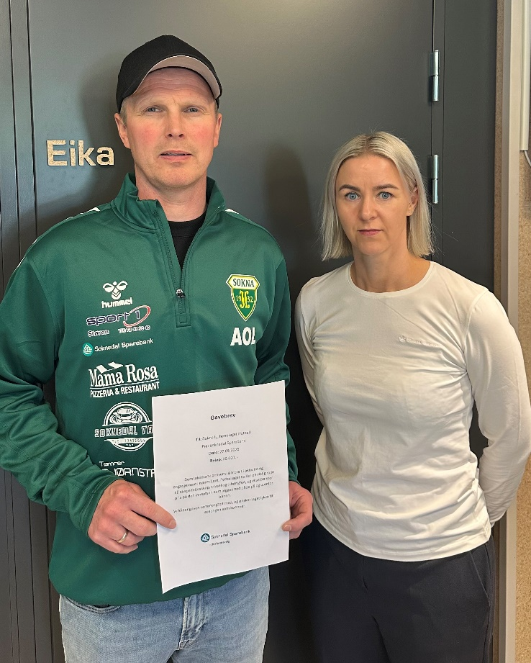
Trener Asle Olav Løkken sammen med Trine Grøtte Fløttum fra Soknedal sparebank i forbindelse med overrekkelse av gaven på kr. 20.000.

-Viktigheten av å ha et eget seniorlag i bygda er stor. De yngre spillerne trenger noen å se opp til, og ha et mål å satse mot, mener gavegiver Trine Grøtte Fløttum.
Hun roser også samholdet og stemninga i laget, og synes det er viktig å legge til rette for at de kan unne seg flere sosiale sammenkomster utenom treninger og kamper.
Gleden var derfor stor da de fikk overrakt gaven.
-Dette skal vi bruke til sosialt samvær, sier Løkken. Vi skal se champions leage-finalen sammen og planlegger litt pizza der. I tillegg har vi fått nye overtrekksjakker som egenandelen kanskje kan reduseres litt på, og så bruker vi nok resten på buss og sosialt samvær etter en lørdagskamp.
Laget har nå ca. 20 spillere i troppen. Men sesongen så langt har vært sterkt preget av mye skader, så de sliter litt med å ha nok spillere på kampene. – Vi gjør alt vi kan for å få de som er ute med skade raskest mulig tilbake, sier trener Asle Olav Løkken. Det er sårbart når vi har bare akkurat nok spillere på kampene. Til tross for situasjonen synes treneren at sesongen har vært grei så langt. – Ut fra forutsetningene våre akkurat nå, så må vi være greit fornøyde, sier han.
-Hovedmålet er jo å få utvikling på alle spillere. Det er vanskeligere når de er lite folk på trening og generelt. Vi har jo også spillere som er i aldersgruppen der de går på høyskole, er lærlinger, jobber turnus og er i militæret, så det er viktig å holde på de vi har.
De spiller kun mot to lokale lag, Støren og Gauldal. Resten av kampene er i Østerdalen, og det er lange turer og mye kjøring for å komme seg på kamp.
-Da kan det være greit med felles transport til enkelte kamper, så pengene kommer meget godt med, sier treneren.
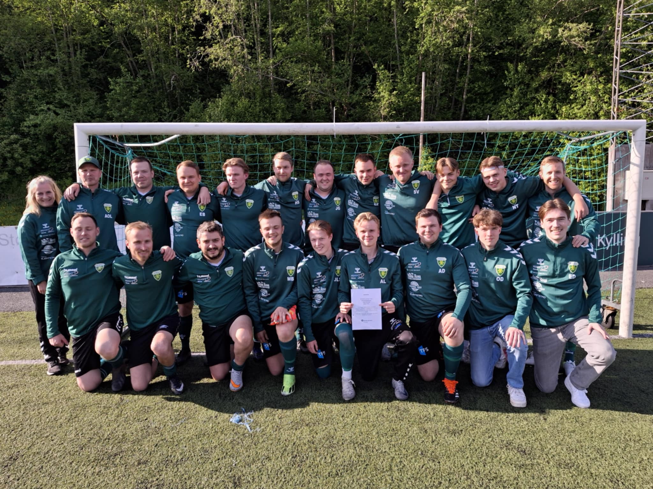
Øverst f.v: Siri Mette Gynnild (lagleder), Asle Olav Løkken (trener), Stian Merket, Espen Børset, Emil Rønningsgrind, Håvard Skårvold, Jomar Gylland, Emil F. Røe, Simen Vagnild, Jo Erik Børseth, Noah Tangstad og Daniel Vagnild (trener).
Nederst f.v: Karl Petter Fagerbekk, Torbjørn Aasenhus, Jon Ertshus, Marius H. Bakkebø, Johan Solem, Adrian Løkken, Halvor Reitan, Oskar Jan Durnas og Erlend Dragset.

Fakta - Soknedal Sparebank gavefond:
Soknedal Sparebank ble etablert 7.februar 1885. Banken fyller 140 år i år, og øker potten på årets gavefond. Beløpet på 600.000 kroner skal deles ut i løpet av året til lokale lag og foreninger i regionen.

